|  |
| --- |
| **COLORES DE COSTA RICA** |

|  |
| --- |
| **Visitando: San José – Arenal – Rio Celeste – Guanacaste – San José**  **Salidas: Diarias del 01 de marzo al 30 de noviembre 2025**  **\*\*Opera mínimo con 2 persona viajando juntas,**  **\*PVS, para Pasajero Viajando Solo, bajo petición**  **Duración: 07días / 06 noches**  **Alimentos: 06 desayunos, 03 almuerzosy 01 cena** |

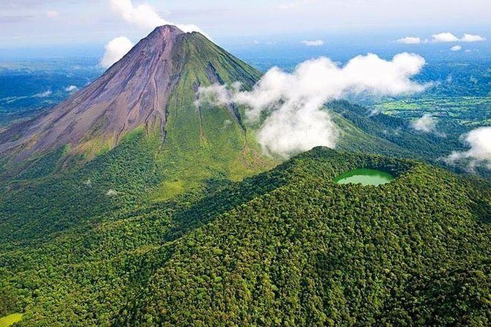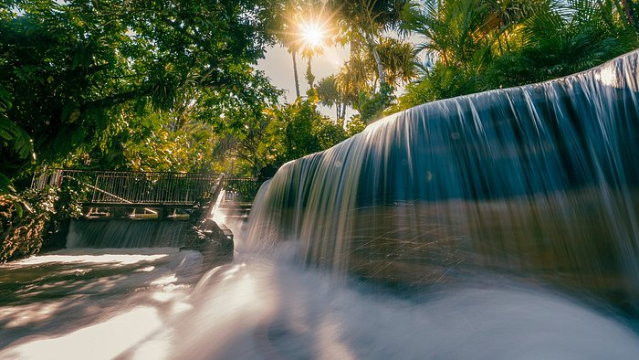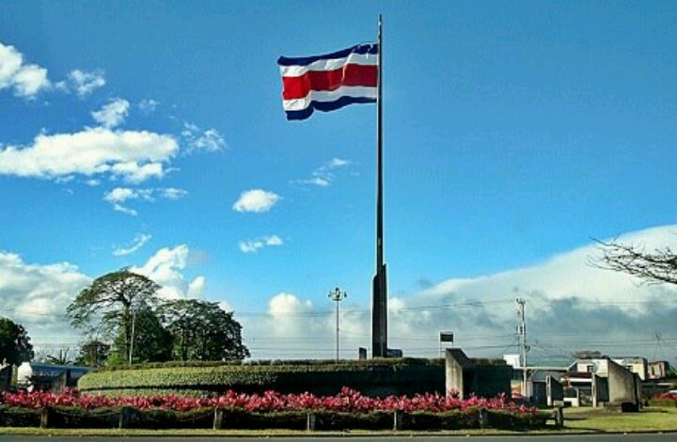

**ITINERARIO DE VIAJE:**

**Día 1 San José**

A su llegada a Costa Rica uno de nuestros representantes les estará esperando a la salida del aeropuerto internacional para darles la bienvenida y luego trasladarles hacia el área de San José. Resto del día libre. Alojamiento*.*

**Día 2 San José- Volcán Arenal**

***Pensión completa.*** Para el día de hoy está programado el traslado guiado hasta la zona del Volcán Arenal y a las aguas termales de Baldi. Sin lugar a duda el atractivo natural más visitado de Costa Rica es el Volcán Arenal. El recorrido hacia las llanuras del norte de Costa Rica inicia con un ascenso por la cordillera volcánica central, siendo inevitable realizar una breve parada en el famosísimo pueblo de Sarchí, conocido internacionalmente por sus laboriosos artesanos, colocando a este pueblo como La Cuna de la Artesanía Costarricense.

Continuando con el recorrido se podrán admirar plantaciones de diversos productos agrícolas, plantas ornamentales y fincas de ganado, hasta llegar al pueblo de La Fortuna donde se disfrutará del almuerzo en un acogedor restaurante justo al frente del Volcán Arenal. Esta excelente ubicación les permitirá desde muy temprano, tener la mejor vista en espera de que el Volcán Arenal complazca a los visitantes con su impresionante cono volcánico casi perfecto. Para la tarde y cerrando con broche de oro, podrán descansar en las aguas termales donde se podrá relajar en las albercas de agua caliente y disfrutar del entorno natural que rodea este inigualable lugar. Por la noche traslado hasta el hotel seleccionado en Arenal.Alojamiento.

**Día 3 Volcán Arenal**

***Desayuno.*** Dia libre. Estará a su disposición para disfrutar de las diferentes atracciones turísticas que se encuentran en los alrededores del Volcán Arenal. Si desean explorar la zona de una manera más emocionante, les recomendamos la visita a la Reserva Arenal (opcional - no incluido), donde encontrarán el Sky Tram & Sky Trek. Esta excursión combina el ascenso hasta lo alto de las montañas por medio de un teleférico disfrutando de hermosos paisajes del Lago de Arenal, mientras el descenso se realiza por medio de poleas sujetas a cables transversales que van de una montaña a otra, para dar paso a la aventura y la diversión.

**Día 4 Volcán Arenal – Rio Celeste**

***Desayuno.*** Hoy continuará hacia Río Celeste, ubicado cerca del Parque Nacional Volcán Tenorio donde realizara esta hermosa caminata, sin duda, como dice el nombre, ***almuerzo.*** Río Celeste es una maravilla natural de Costa Rica. Este río obtiene su color espectacular de diferentes minerales volcánicos. ¡La leyenda local dice que cuando Dios terminó de pintar el cielo, él lavó sus pinceles en el Rio Celeste! Sin duda, este será uno de los mejores momentos de su viaje a Costa Rica. Alojamiento.

**Día 5 Rio Celeste - Guanacaste**

***Desayuno.*** El día de hoy nos dirigiremos hacia el Pacifico costarricense específicamente a la provincia de Guanacaste, en ruta realizaremos los Rápidos en el Rio Tenorio.

El Río Tenorio nace en las partes altas de la cordillera de Guanacaste y fluye desde estas tierras altas hasta desembocar en el Golfo de Nicoya a través de impresionantes cañones rocosos y escenarios silvestres donde abunda la vida silvestre en sus riveras.

***Almuerzo.***Antes de iniciar la expedición en rafting en el río, el guía profesional de aventura le proporcionará la indumentaria necesaria para su seguridad, incluyendo el chaleco salvavidas, el casco y el remo. Además, recibirá una charla informativa que le explicará los diversos comandos de remado que deberá seguir para disfrutar de este recorrido una manera entretenida, pero en completa seguridad al mismo tiempo. Una vez que se abordan las balsas inflables, se inicia la expedición de 2 horas y se empiezan a elevar las emociones y la adrenalina al ir remando por las salvajes olas y las corrientes de agua de clase III y IV. Alojamiento.

**Día 6 Guanacaste**

***Desayuno.*** Este día está a su disposición para descansar, disfrutar del sol y la playa o reservar alguna de las excursiones opcionales (costo extra) que se ofrecen en la zona. Algunas de estas actividades son: Caminata en Parques Nacionales, Canopy, recorridos en bote y muchas otras actividades más.

**Día 7 Guanacaste -**

***Desayuno.*** De acuerdo con su itinerario de vuelo, está programado el traslado hasta el Aeropuerto Internacional Juan Santamaría para tomar su vuelo internacional.

*Nota: Tomar en consideración que este traslado tiene una duración aproximada de 3 horas y media, adicionalmente se les solicita a los pasajeros estar 3 horas antes en el aeropuerto para realizar los trámites migratorios y de registro en la línea aérea. Programar un vuelo saliendo de Costa Rica en horas de la tarde o noche. En caso de tener un vuelo saliendo de Costa Rica en la mañana o al medio día, se debe contemplar una noche adicional (no incluida) en San José más traslado de salida (no incluidos) o bien acortar el itinerario una noche.*

**FIN DE LOS SERVICIOS.**

**HOTELES PREVISTOS O SIMILARES:**

|  |  |  |  |  |
| --- | --- | --- | --- | --- |
| **CATEGORÍA** | **SAN JOSÉ** | **VOLCÁN ARENAL** | **RIO CELESTE** | **GUANACASTE** |
| **Turista Superior** | Delta by Marriott | Magic Mountain | Celeste Mountain Lodge | Wydham  Tamarindo |

***Nota: Hoteles indicados son previstos o similares de acuerdo con cada categoría, en caso no se encuentre disponible alguno de los mencionados se confirmará otro de misma categoría.***

**PRECIO POR PERSONA EN USD:**

|  |  |  |  |  |  |
| --- | --- | --- | --- | --- | --- |
| **SALIDAS: DIARIAS** | **CATEGORÍA** | **SENCILLA**  **(PVS)** | **DOBLE** | **TRIPLE** | **CHD**  **0- 11AÑOS** |
| 01/03/25 - 09/04/25  26/04/25 - 30/04/25 | **Turista Superior** | 3,065 USD | 1,559 USD | 1,413 USD | 567 USD |
| 01/05/25 - 30/11/25 | 2,785 USD | **1,420 USD** | 1,319 USD | 567 USD |

***Notas:***

* ***\*PVS:******Tarifa Para Pasajero Viajando Solo, los servicios de tour y traslados continúan siendo en servicio compartido.***
* **En temporada alta como las semanas de Navidad, Año Nuevo, Semana Santa y Acción de Gracias algunos hoteles aplican políticas diferenciadas o condiciones obligatorias como cargos extras, cenas obligatorias y noches mínimas de estancia, que NO están incluidas en este programa. Por lo tanto, las tarifas de este programa no son válidas durante estos periodos del año. En caso de tener alguna solicitud para estos periodos, por favor contacte a nuestros ejecutivos de reservas, quien le informará de las condiciones específicas aplicables.**
* ***Tarifa para niños de 0 a 11 años. Máximo 01 niño en habitación doble compartiendo con dos adultos***

**EL PRECIO INCLUYE:**

* Traslados aeropuerto – hotel – aeropuerto **en servicio regular**
* 01 noches de alojamiento en San José
* 02 noches de alojamiento en Arenal
* 01 noches de alojamiento en Rio Celeste
* Traslado y excursión (regular) desde San José hacia la zona del Volcán Arenal

• Incluye: Visita al PN Volcán Arenal, Guía Bilingüe, Almuerzo, Entrada a las termales y Cena.

• No incluye Lockers

* Traslado y excursión regular desde la zona del Volcán Arenal hacia Rio Celeste.

• Incluye: Transporte, Guía Bilingüe, Entrada, Almuerzo & Bocadillos o Fruta

* Traslado y excursión regular desde la zona de Rio Celeste hacia Guanacaste.

• Incluye: Transporte, Guía, Actividad (Rafting), Equipo, Almuerzo y Refrigerio.

* 06 desayunos
  + ***Seguro de viaje con cobertura COVID***
* Asistencia en español las 24hrs

**EL PRECIO NO INCLUYE:**

* Boleto de avión México – San José – México
* Gastos personales
* Ningún servicio no especificado
* Propinas para maleteros, trasladistas, guía y meseros

**NOTAS IMPORTANTES:**

* Tarifas expresadas en dólares americanos pagaderos en moneda nacional al tipo de cambio del día de su pago indicado por Tourmundial, sujetas a cambios sin previo aviso y a disponibilidad al momento de reservar.
* Es responsabilidad del pasajero proveerse de los pasaportes o documentos de migración requeridos por las autoridades de los Estados Unidos Mexicanos y de los países de destino o de tránsito, tales como visas, permisos sanitarios, permisos notariados para menores viajando solos o con un tutor, etc. Tourmundial brindará asesoría y apoyo para le gestión de todos los documentos necesarios.
* Tarifas sujetas a disponibilidad al momento de reservar y a reconfirmar en fechas o periodos especiales (semana santa,acción de gracias,feriados, congresos, vacaciones de invierno, navidad, año nuevo, carnaval, eventos deportivos etc.).
* Tomar en consideración que los periodos de valides de los programas son expresados teniendo en cuenta los distintos cortes de tarifas de los hoteles utilizados en todo el programa, Para pasajeros llegando a Costa Rica en los límites del corte de las tarifas y el itinerario incluye servicios más allá del día de expiración de las tarifas, se debe revisar con nuestro departamento de reservaciones las condiciones especiales que podrían aplicar
* Para periodos especiales como las semanas de Navidad, Año Nuevo y Semana Santa algunos hoteles aplican políticas diferenciadas o condiciones obligatorias, entre ellos cargos adicionales, cenas obligatorias y mínimos de noches de estadía, las cuales NO están incluidas en estos programas, por lo tanto, las tarifas de este programa no son válidas durante esos periodos del año. En caso de tener alguna solicitud para estos periodos, contacte a su ejecutivo de reservaciones, quien le indicará las condiciones específicas que aplican.
* hemos brindado una tarifa de referencia que aplican para niño de 0 a 11 años, compartiendo la habitación con dos adultos
* El programa requiere un mínimo de dos (2) adultos para aplicar las tarifas en ocupación Doble.
* Los horarios sugeridos son aproximados y están sujetos a cambios según la ruta, el tráfico y el tiempo de permanencia en cada atracción. Las entradas a las atracciones de la ruta no están incluidas y deben ser abonadas por los clientes directamente en el destino.
* Por favor considerar que las autoridades de migración de Costa Rica recomiendan a los pasajeros estar 3 horas antes en el Aeropuerto Internacional con el fin de proceder con los trámites de registro en la aerolínea y ante las autoridades de migración, además del tiempo de traslado.
* Costa Rica al ser un país tropical, presenta condiciones climatológicas que varían de una zona a otra, por lo que es importante tomar en consideración que la apreciación de los diferentes atractivos turísticos (flora y fauna) que se mencionan en los programas están sujetos a las condiciones climáticas de cada lugar.
* En la mayoría de los programas, hemos brindado una tarifa de referencia que aplican para niños de 0 a
* Agradecemos proporcionar un número de WhatsApp y copias de los pasaportes de cada pasajero con al menos 30 días de antelación a su llegada, este es un requisito importante para reservar cualquier reserva.
* El orden de los servicios en cada programa podría modificarse en función de la disponibilidad de los hoteles o las excursiones.
* Para los programas que involucren traslados y excursiones regulares, tomar en consideración que estos servicios están sujetos a horarios pre-establecidos y sujetos a cambios.
* Para los programas que involucren traslados regulares pueden existir Transbordos.
* Para los programas que incluyen servicios privados, sugiere los horarios, sin embargo, estos pueden ser modificados por los pasajeros una vez en el destino y con al menos 24 horas previo al servicio, comunicándose con nuestro departamento de operaciones.
* Algunos de los atractivos incluidos en los programas como Parques Nacionales, reservas privadas, museos, podrían cerrar ciertos días de la semana para su mantenimiento. En los casos que sea necesario y si la disponibilidad del itinerario lo permite se estaría programando la excursión afectada para alguno de los otros días del viaje. En el caso que el itinerario no permita modificar la excursión, nuestro departamento de reservaciones les informarían sobre las posibles opciones sustitutas y si aplican alguna tarifa diferenciada.
* Para aquellos itinerarios que al final del programa tengan incluido un traslado directo desde destinos de playa hasta el Aeropuerto Internacional Juan Santamaría (SJO) tomar en consideración que, dependiendo del destino, este traslado podría tener una duración aproximada de entre 2 a 4 horas y media y aplica tanto para las opciones en circuito como en renta de vehículo. Adicionalmente se les solicita a los pasajeros estar 3 horas antes en el aeropuerto para realizar los trámites migratorios y de registro en la línea aérea. Es importante programar un vuelo saliendo de Costa Rica en horas de la tarde o noche. En caso de que tengan un vuelo saliendo en la mañana o medio día, se debe contemplar una noche adicional en San José más el traslado de salida o bien acortar el itinerario una noche del itinerario original para pasar la última noche en San José.

**AVISO DE PRIVACIDAD:**

En cumplimiento por lo dispuesto en el artículo 15 de la Ley Federal de Protección de datos Personales en Posesión de los Particulares (LFPDPPP), le informamos que sus datos personales que llegase a proporcionar de manera libre y voluntaria a través de este o cualquier otro medio estarán sujetos a las disposiciones del Aviso de Privacidad de TourMundial el cual puede ser consultado en el sitio web: [www.tourmundial.mx](http://www.tourmundial.mx/)

**VIGENCIA DEL 01 DE MARZO AL 10 DE DICIEMBRE DE 2025**

**SE REQUIERE PREPAGO DE SERVICIOS**

|  |
| --- |
| **POLÍTICAS DE CANCELACIÓN** |
| * **Entre 35 y 20 días antes de la fecha de salida del pasajero 60% del total de la reservación.** * **Entre 19 y 15 días antes de la fecha de salida del pasajero 75% del total de la reservación.** * **14 días antes de la fecha de salida del pasajero, 100% del total de la reservación.** * **NO SHOW 100% del total de la reservación.** |

**El presente documento es de carácter informativo, más no una confirmación.**